ППриложение 7
к письму управления ЗАГС
от___________№________

Уважаемые граждане!
Вы можете подать заявление в Управление ЗАГС Администрации г. Сургута об оказании услуги по подаче заявления о государственной регистрации смерти в электронном виде через Единый портал государственных и муниципальных услуг https://www.gosuslugi.ru (далее ЕПГУ).
Для получения государственной услуги через ЕПГУ, Вы должны быть зарегистрированы на портале и иметь подтвержденную учетную запись.
Подача заявления через ЕПГУ ускорит процедуру получения свидетельства о смерти, предоставляя при этом возможность выбрать удобное время посещения органа ЗАГС.
Заявители, подавшие заявление через ЕПГУ обслуживаются в управлении ЗАГС вне очереди.
Получение государственной услуги
по регистрации актов гражданского состояния в электронном виде

Шаг 1. Войдите в свой личный кабинет на едином портале государственных услуг (далее ЕПГУ) используя свой логин и пароль.
Шаг 2. Далее выбираем из каталога услуг «Семья» пункт «Государственная регистрация смерти».

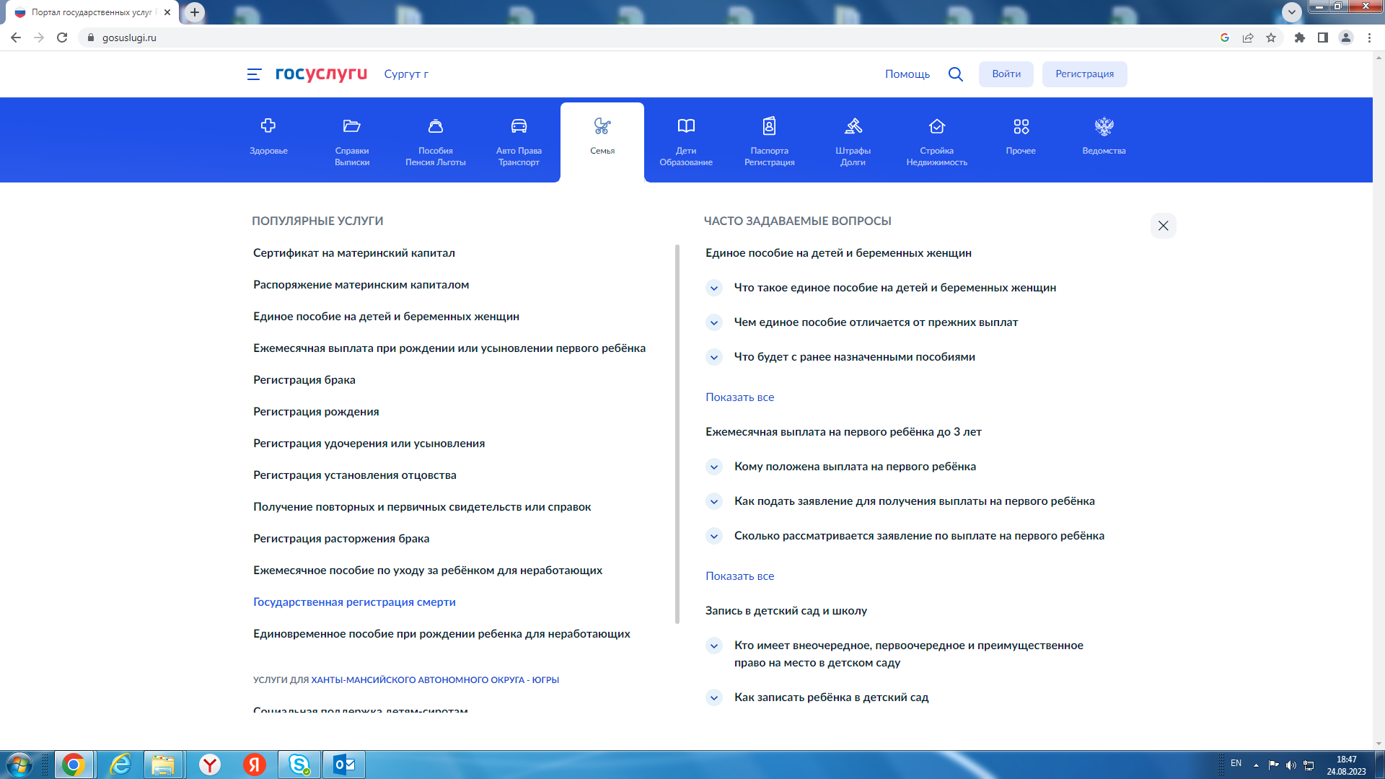
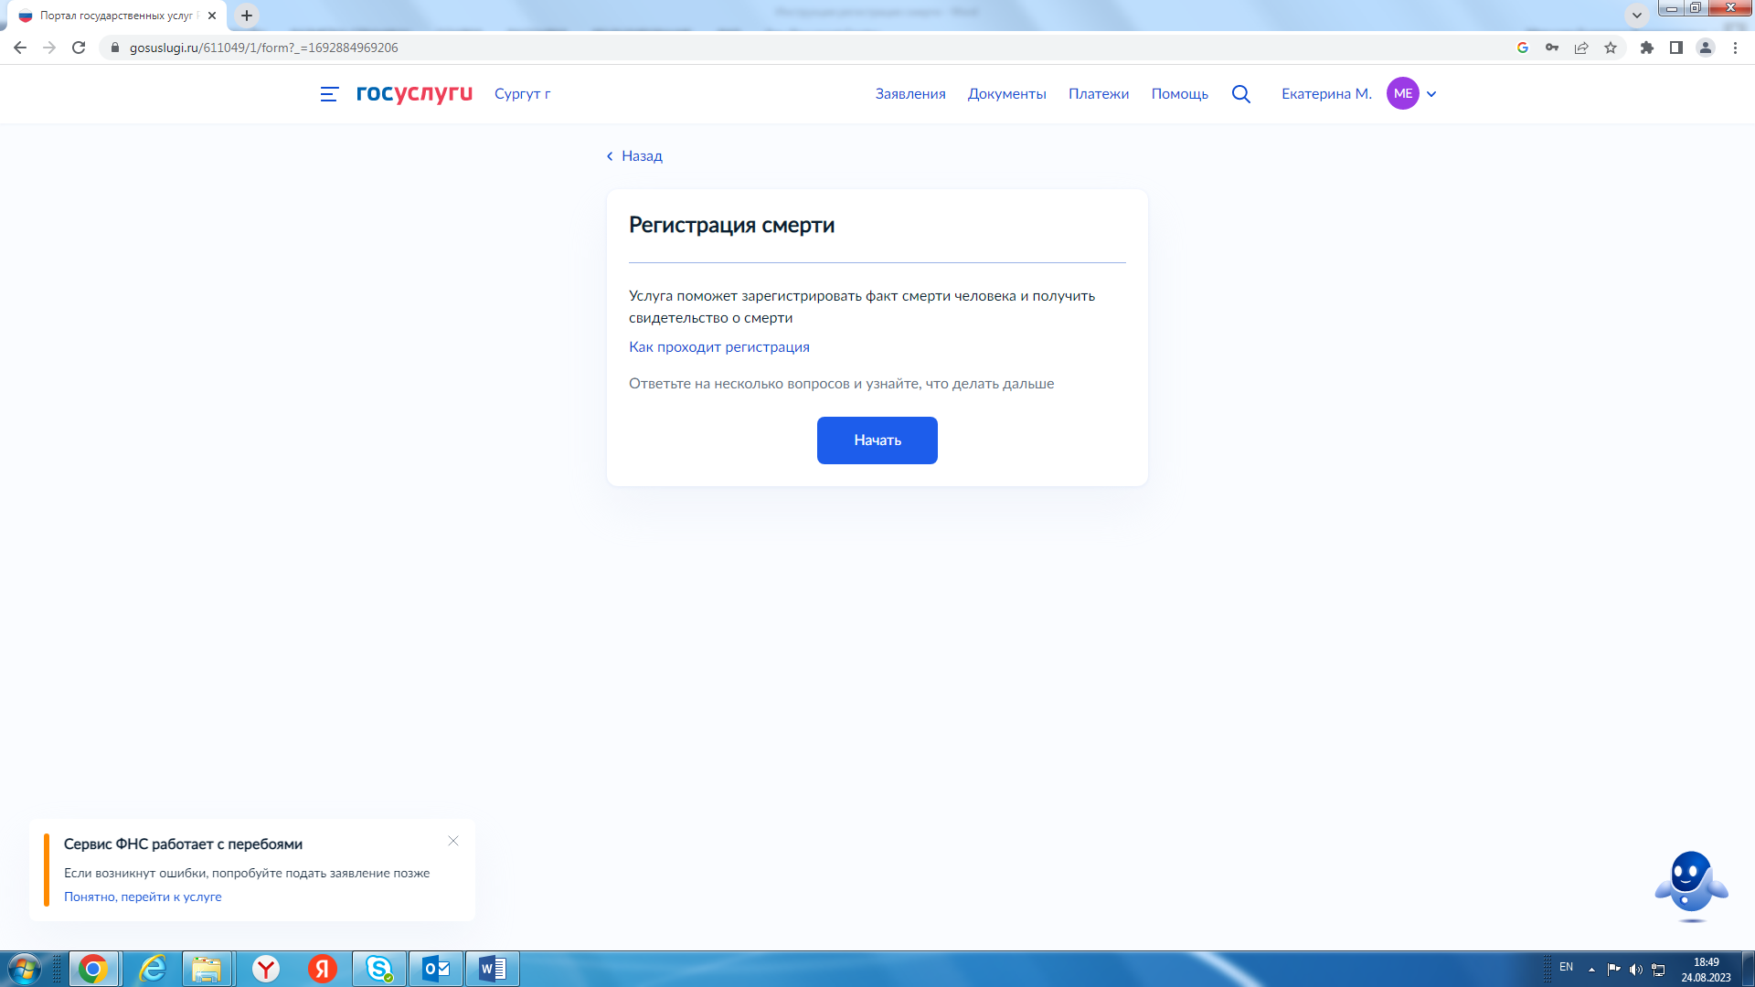

Шаг 3. Пошагово отвечаем на вопросы.
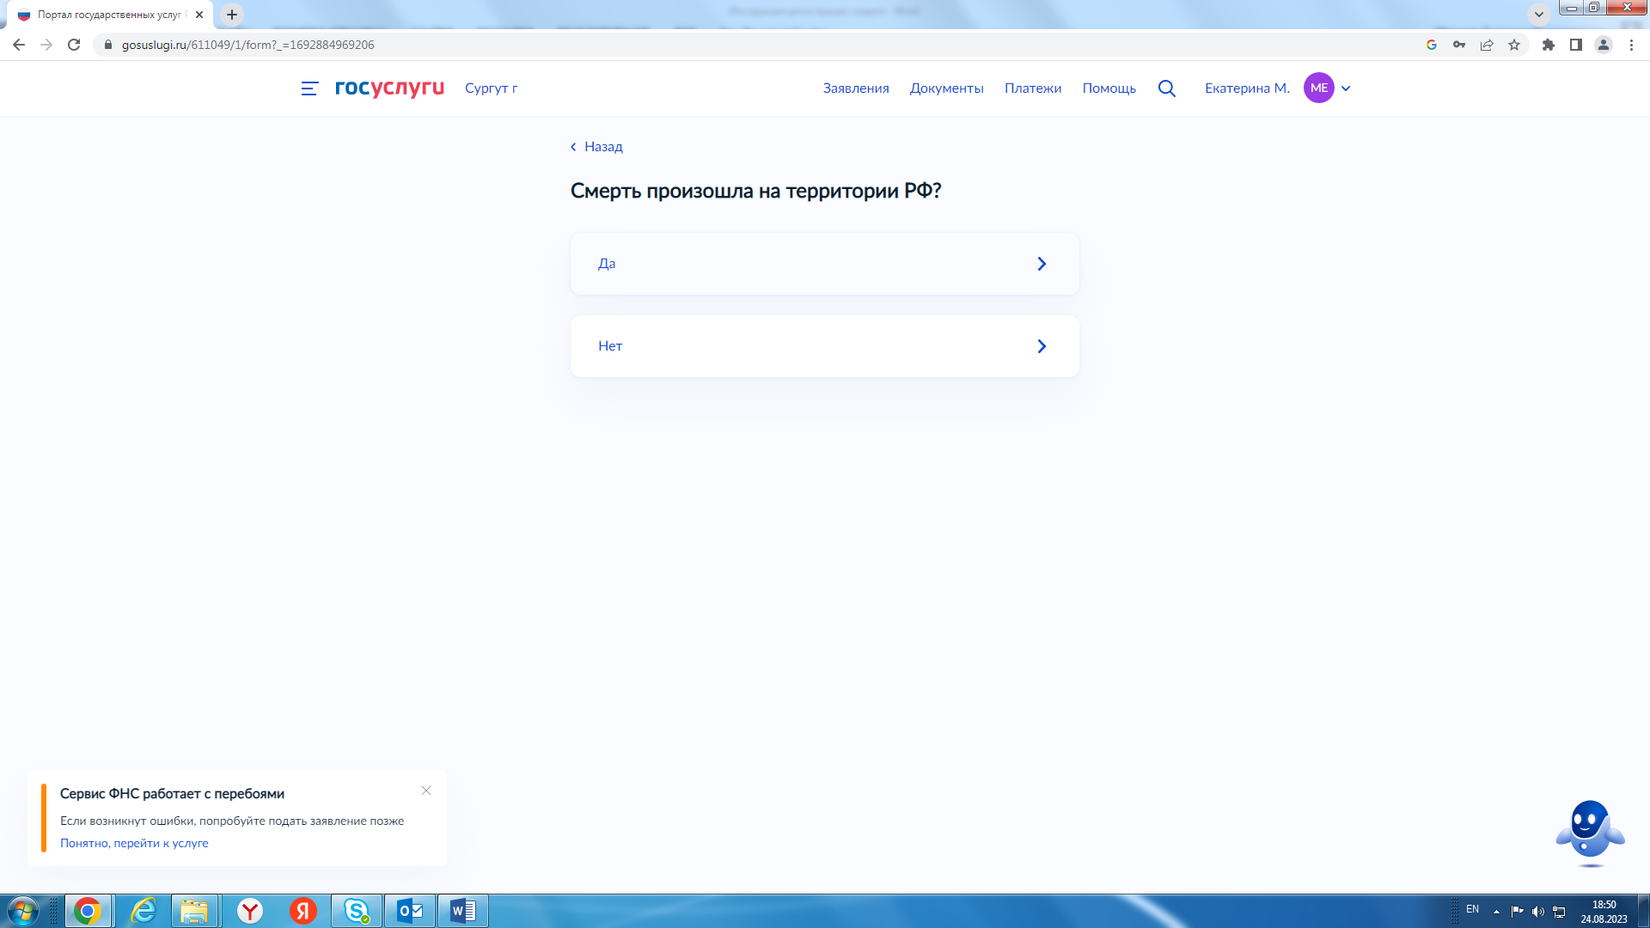

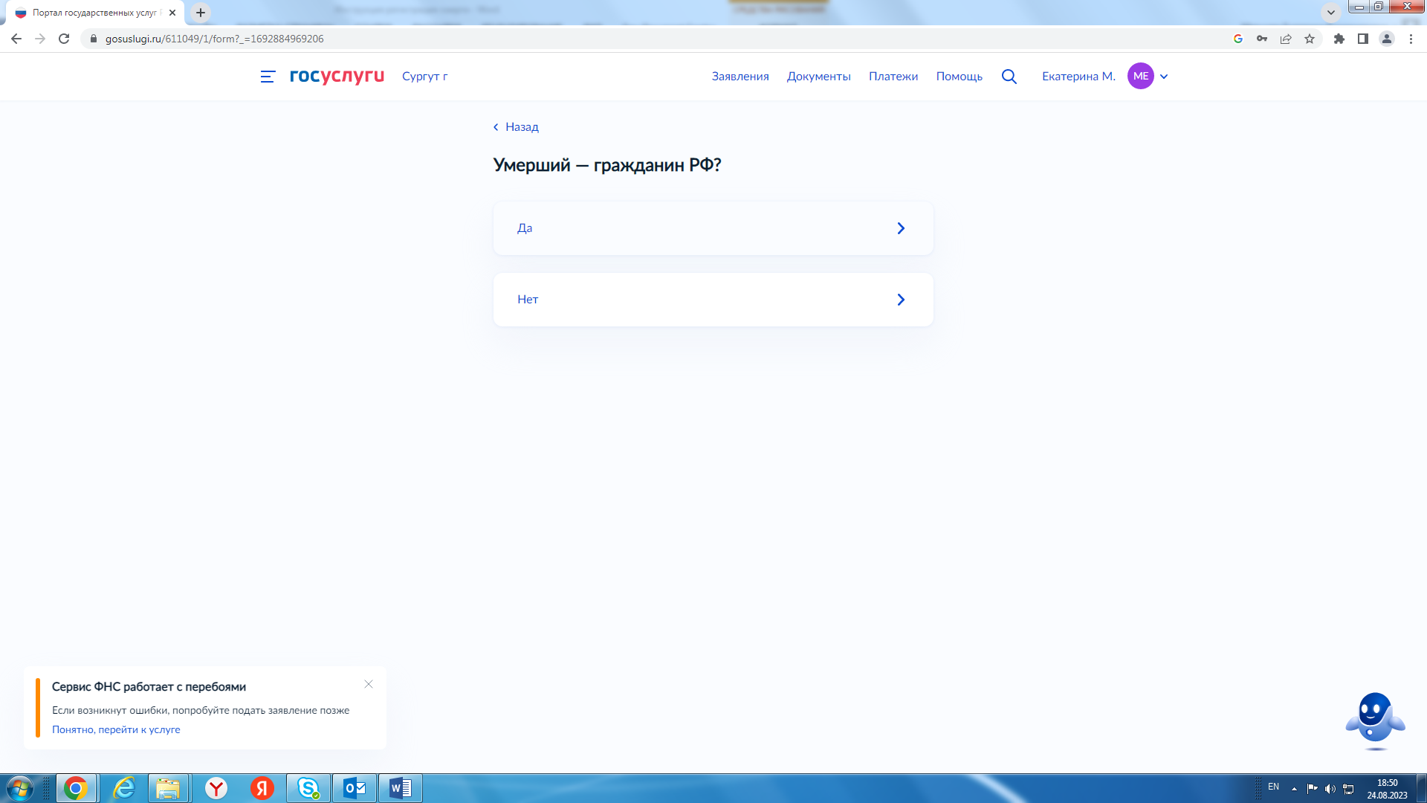

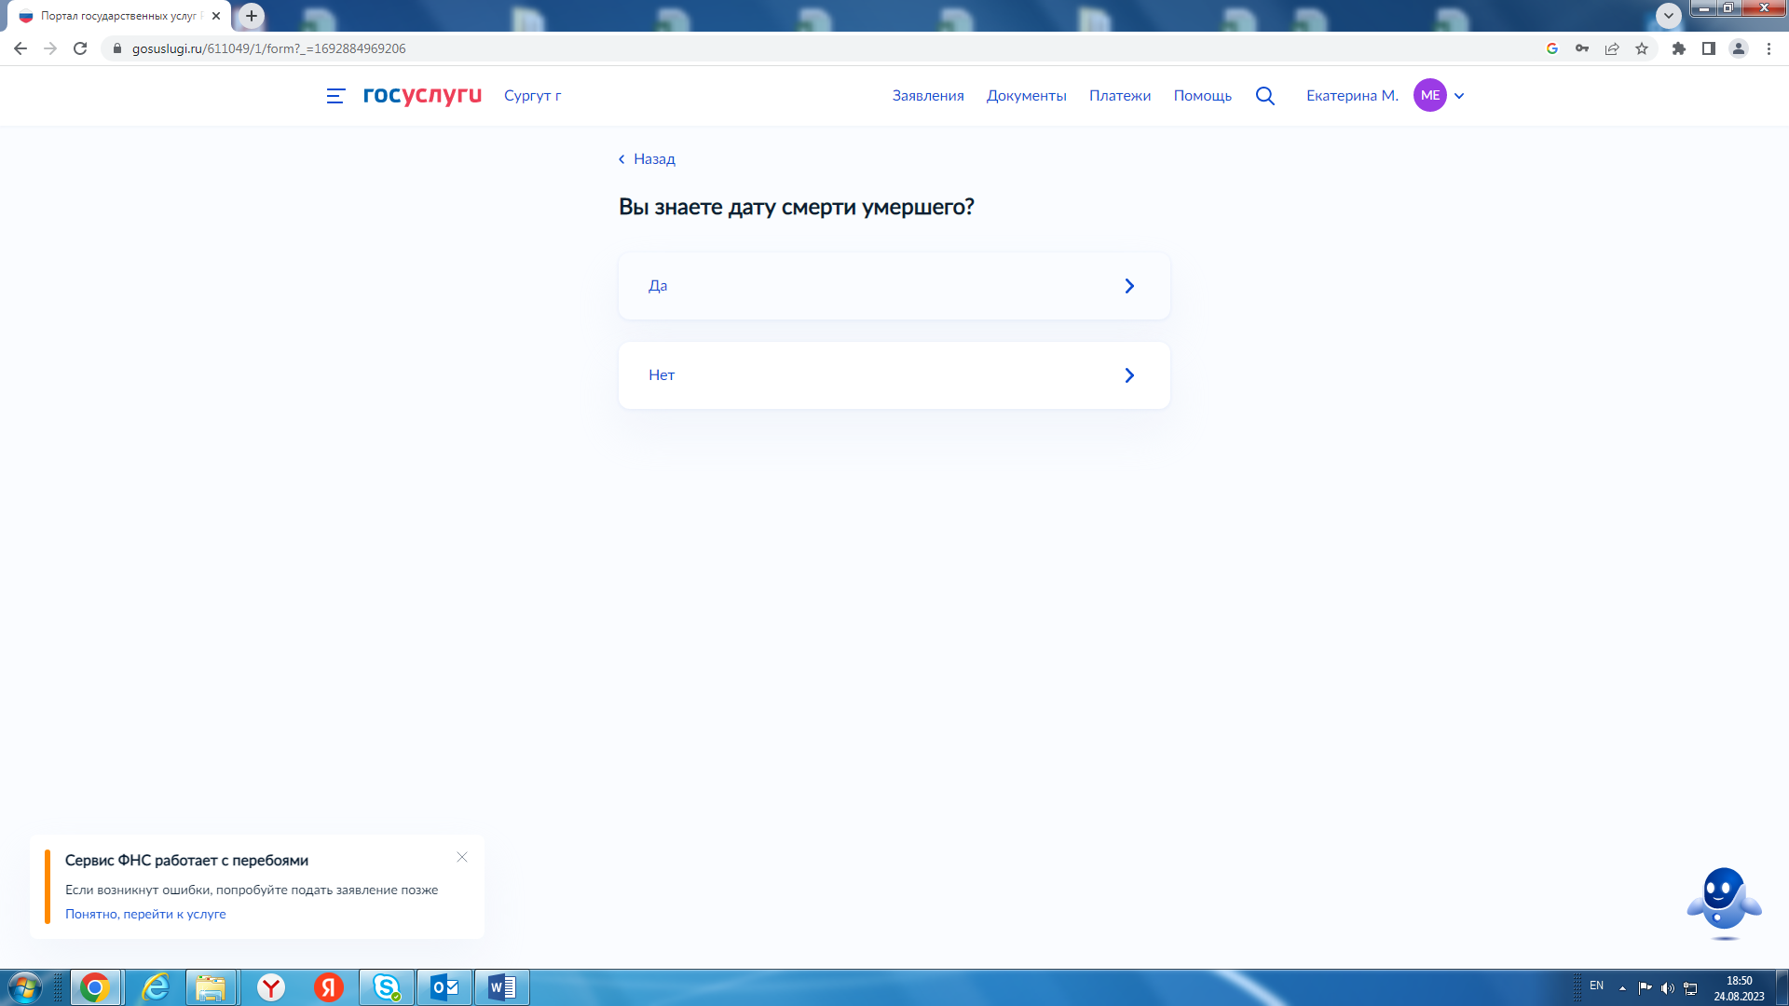

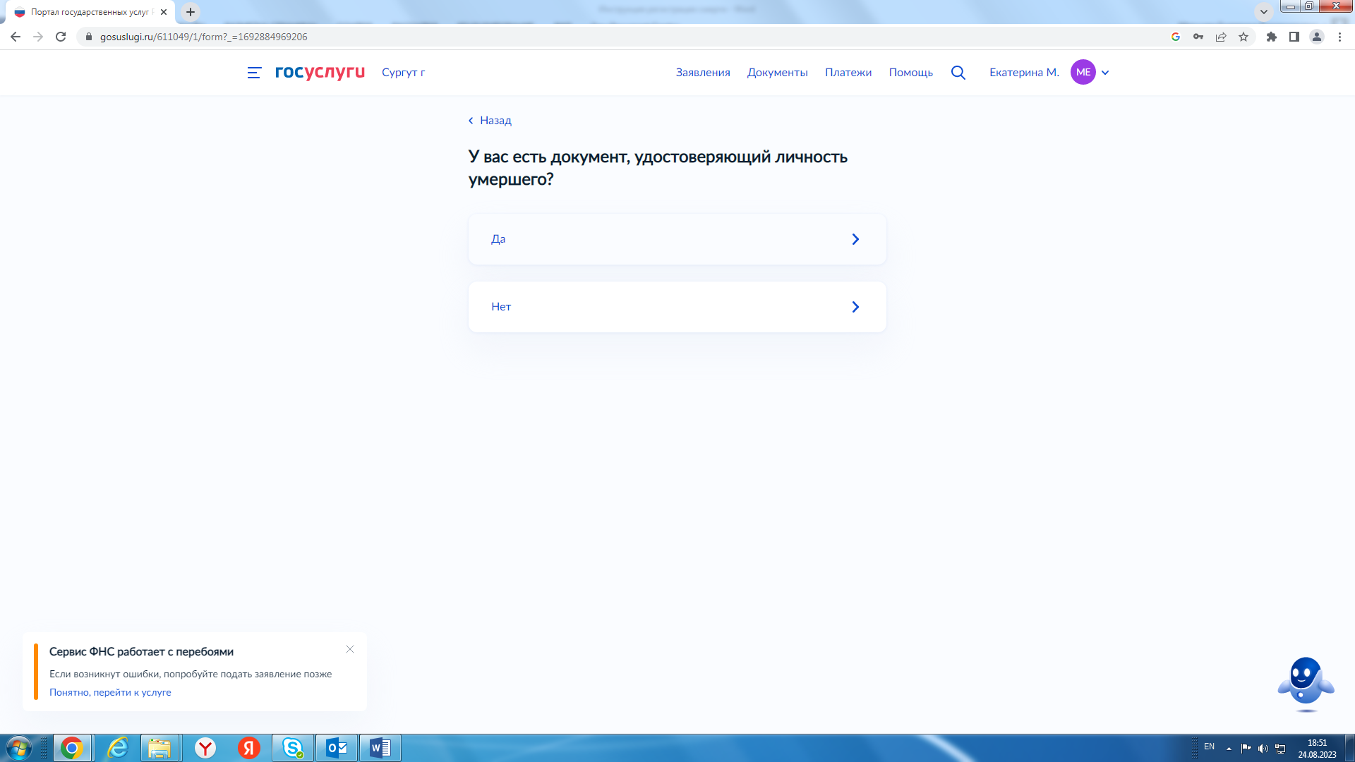

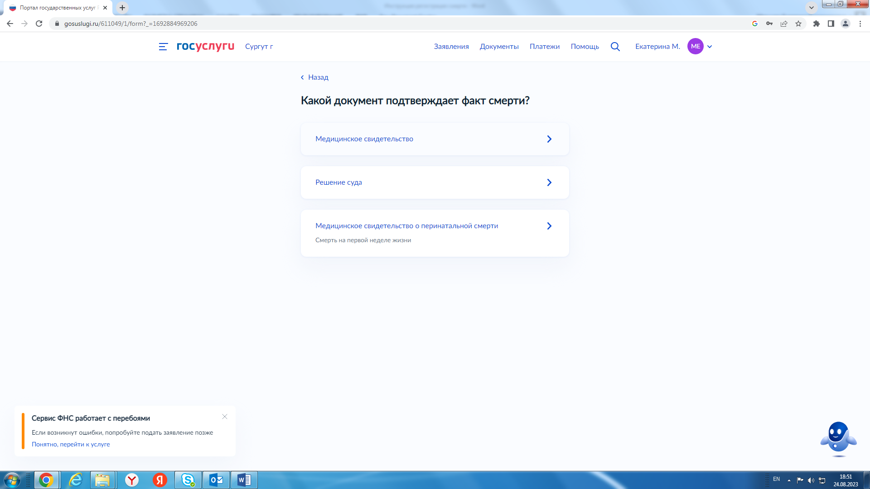

Шаг 3. Переходим к заполнению заявления.
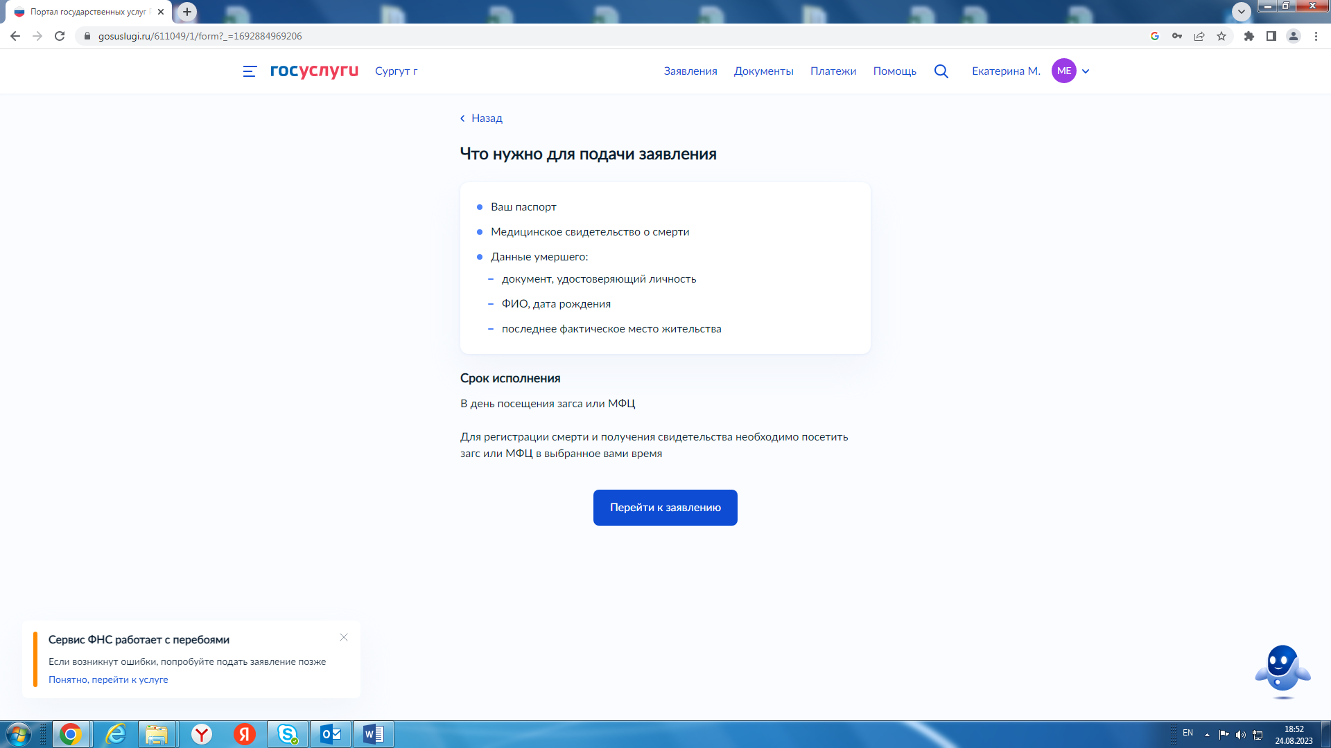

Шаг 4. Обратите внимание на требования при заполнении заявления. Особое внимание на корректность Ваших данных: (ФИО, дата рождения, паспортные данные, место рождения, контактный телефон, адрес электронной почты, адрес постоянной регистрации (как в паспорте).

Шаг. 5 Укажите данные умершего.
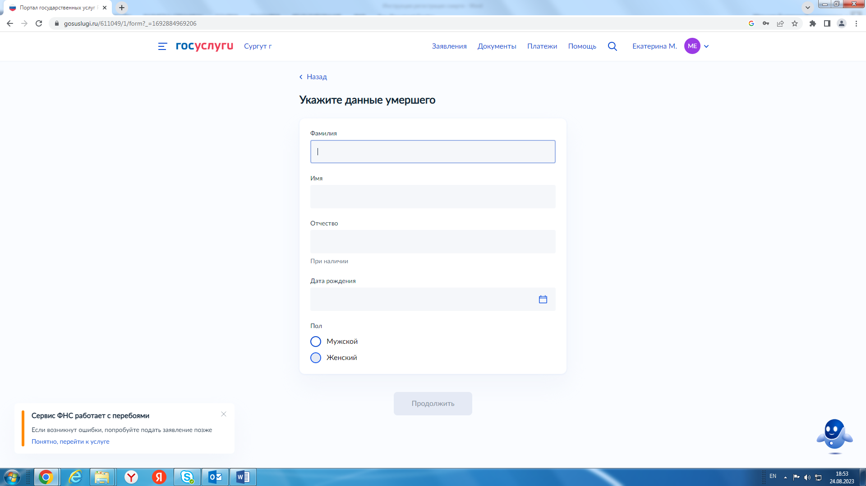

Шаг 7. Укажите дату смерти.
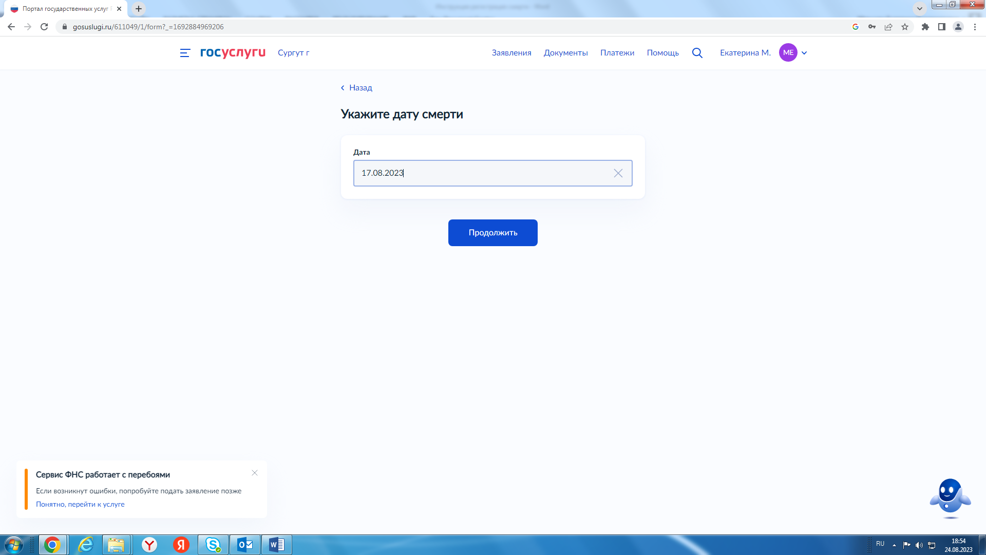

Шаг 8. Если ранее было указано, что у Вас имеется документ, удостоверяющий личность умершего, укажите данные этого документа и место рождения умершего.
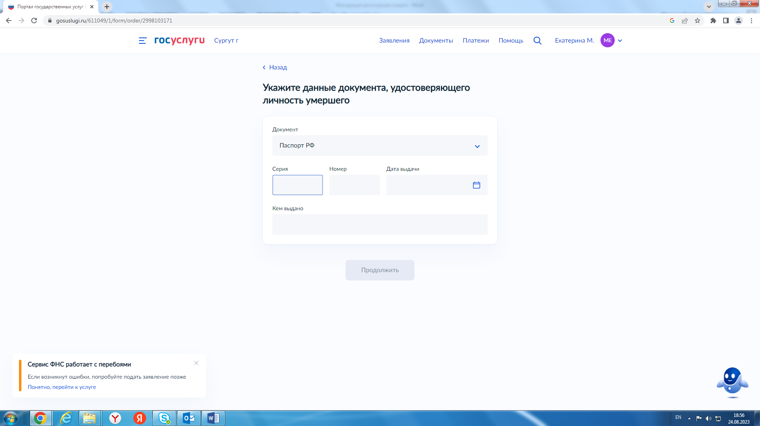

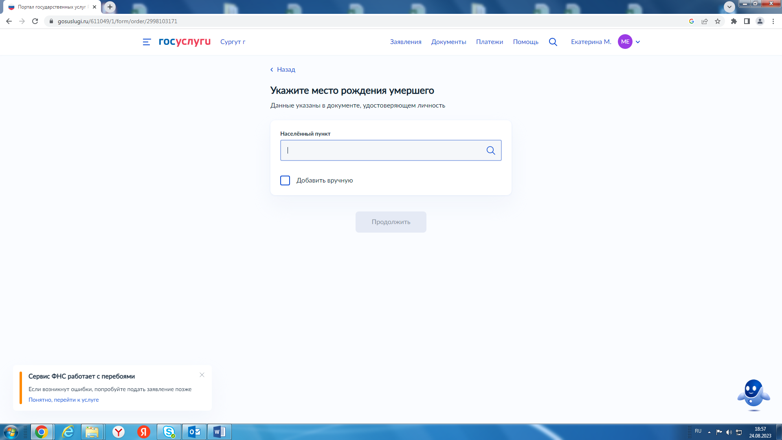

Шаг 10. В данном поле указывается последнее фактическое место жительства умершего.
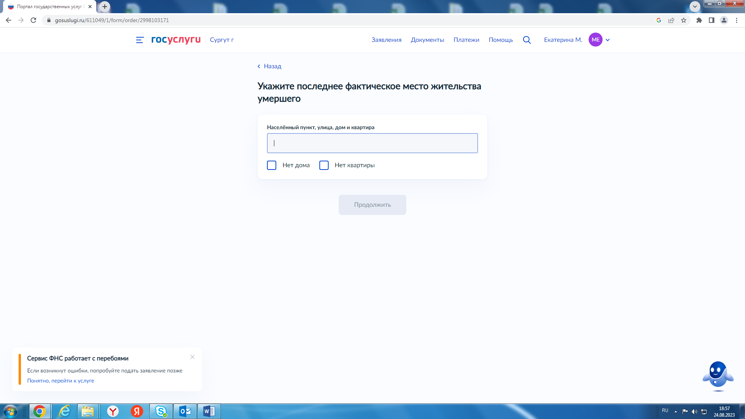
Шаг 11. Укажите реквизиты медицинского свидетельства о смерти.
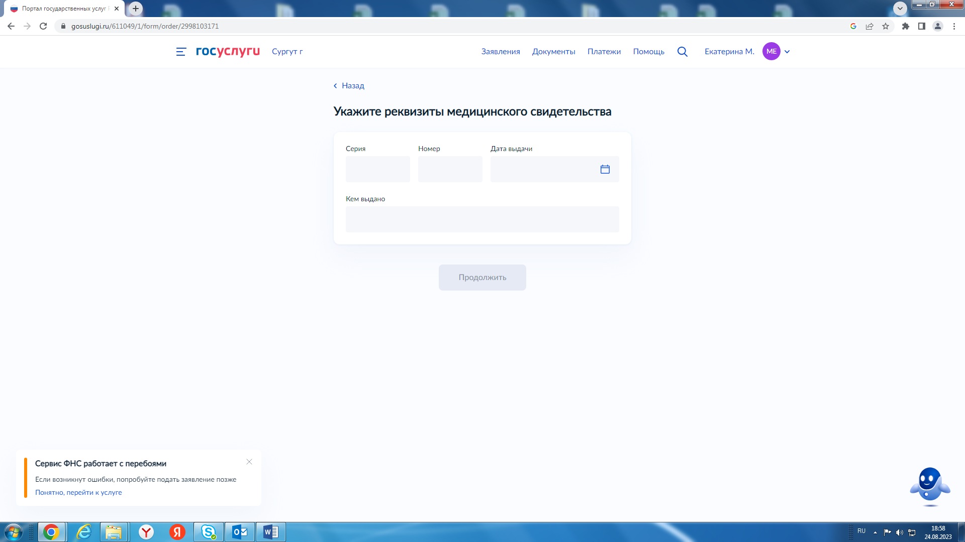

Шаг 12. Укажите место смерти на основании медицинского свидетельства (улица, номер дома или квартиры не указываются)
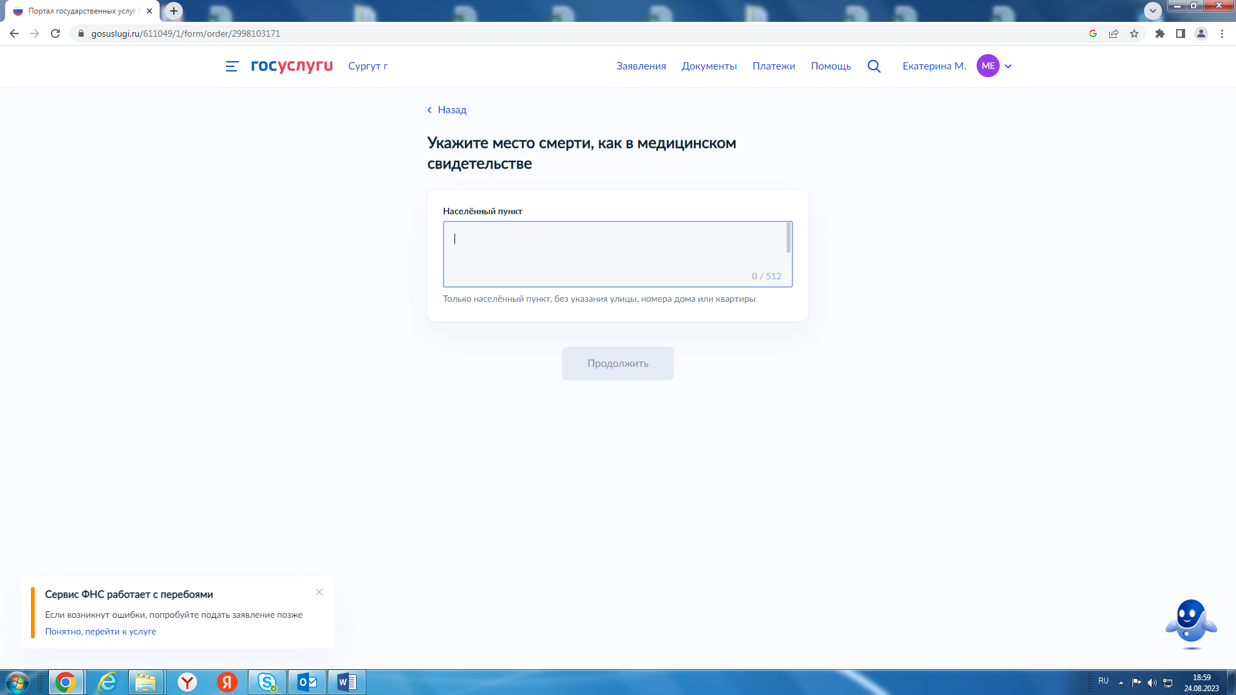

Шаг 13. Национальность в документах, удостоверяющих личность граждан РФ не указывается.
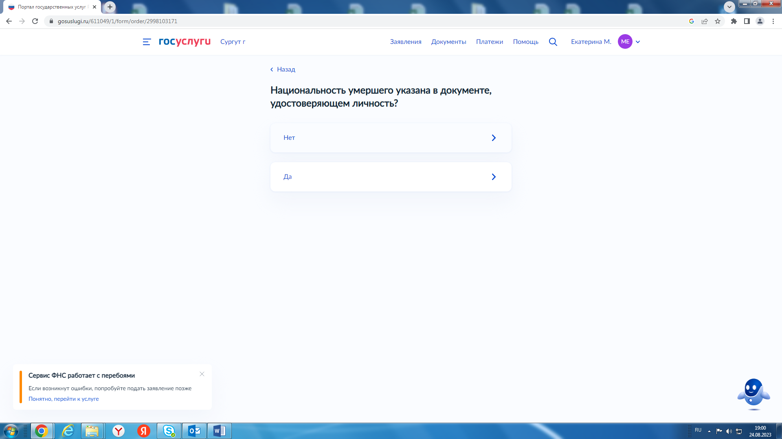

Шаг 14. Укажите место регистрации смерти и получения свидетельства.
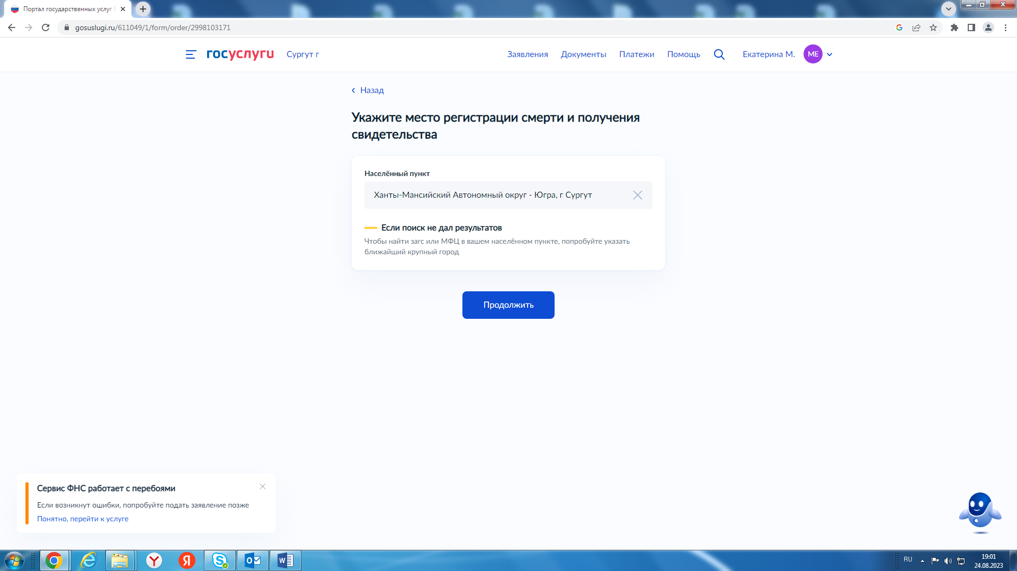
Шаг 15. В представленном окне необходимо выбрать Управление записи актов гражданского состояния Администрации г. Сургута

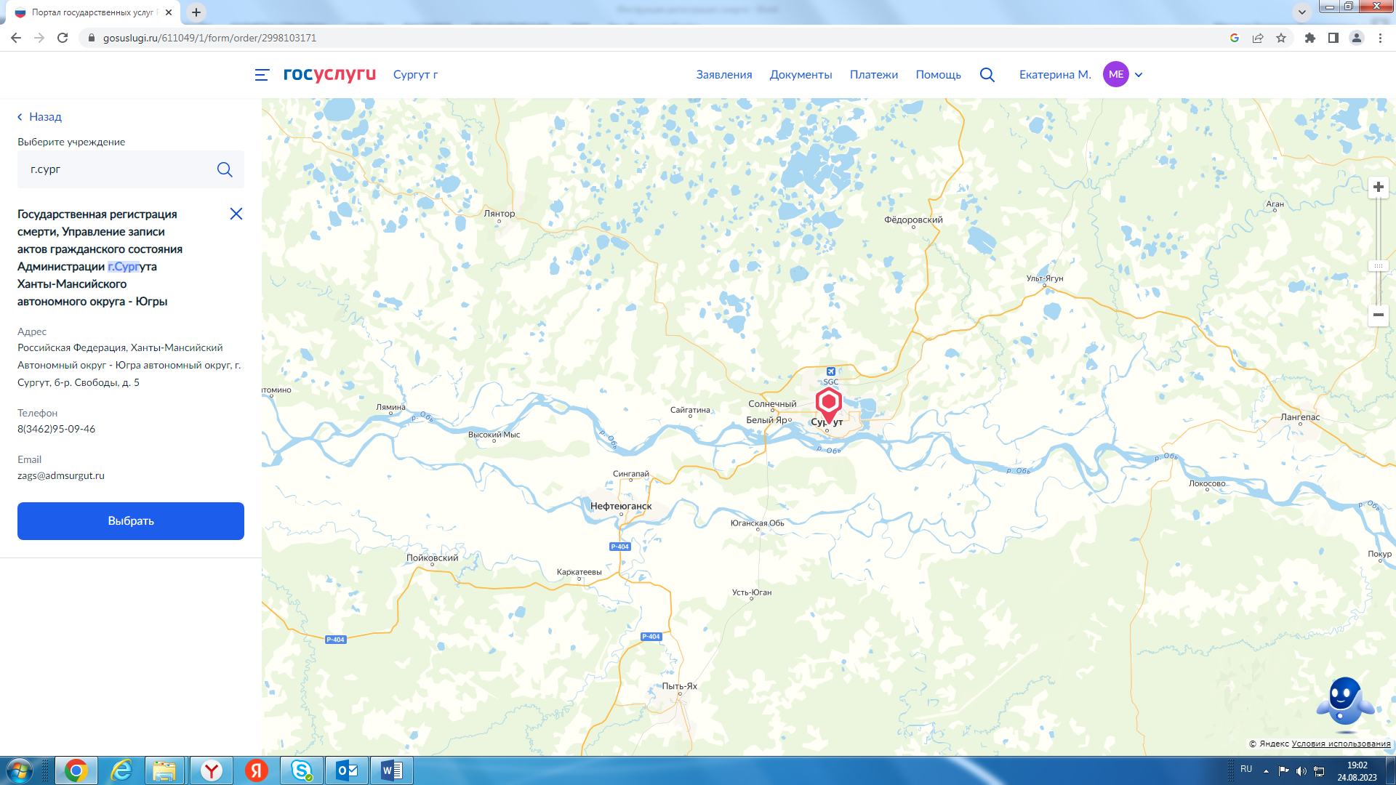

Шаг 16. Выберите дату и время для обращения в орган ЗАГС и отправьте заявление.
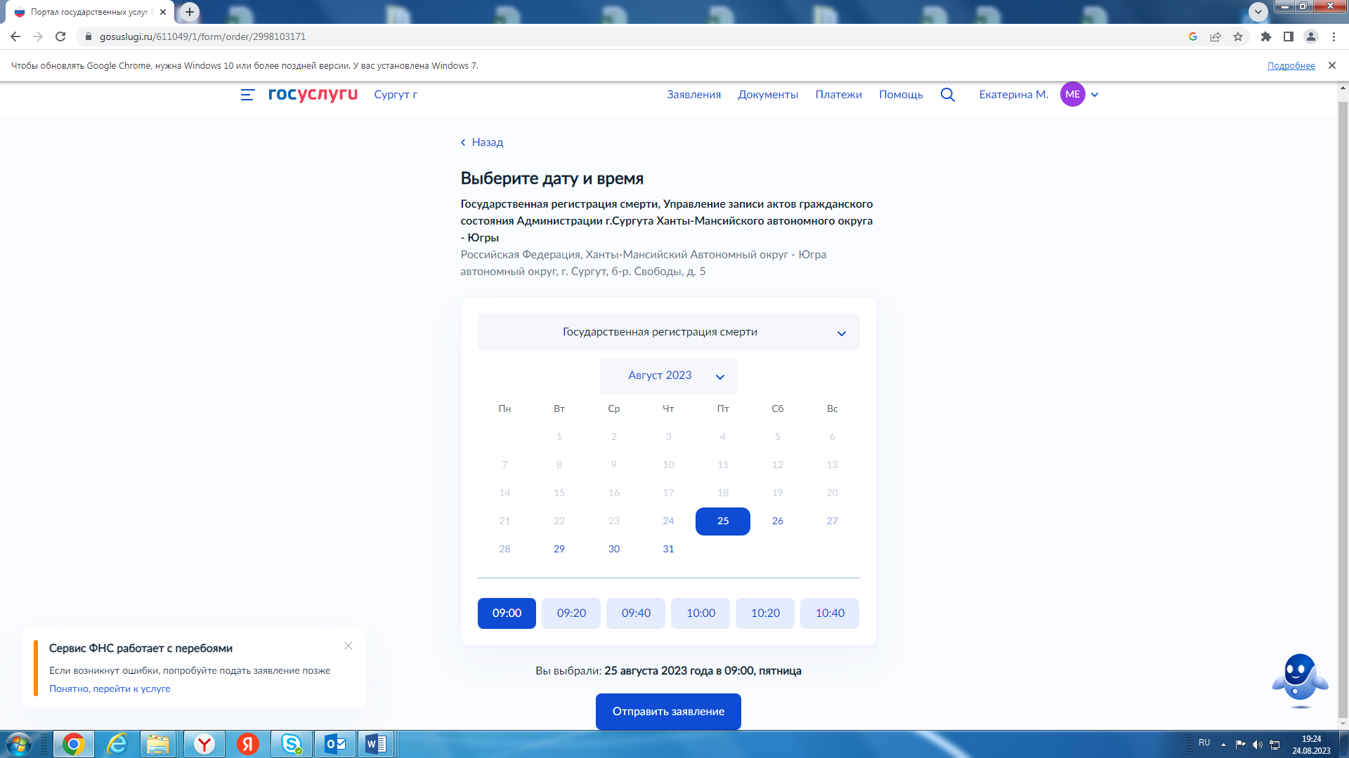
Ваше заявление направленно в ведомство
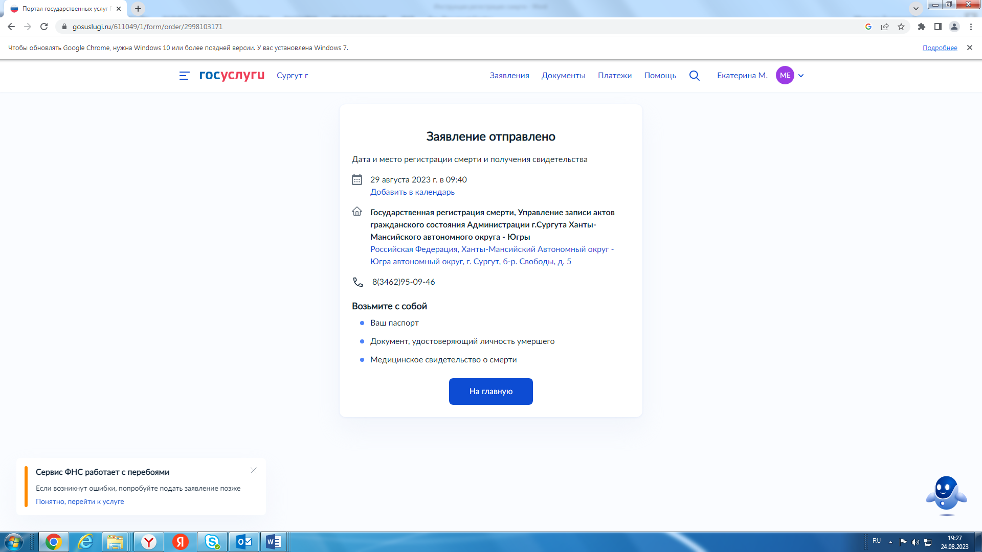

С уважением управление ЗАГС Администрации г. Сургута
к.т. (3462) 95-09-46

